1. Вычислить интеграл
1.1. 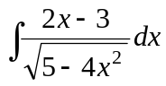 | 1.13. 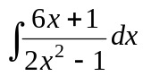 | 1.25. 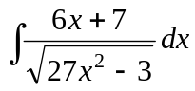
1.2. 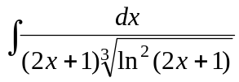 | 1.14. 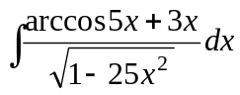 | 1.26.
1.3. | 1.15. | 1.27. 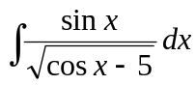
1.4. 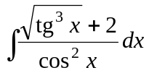 | 1.16. | 1.28. 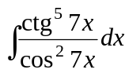
1.5. 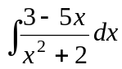 | 1.17. 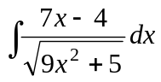 | 1.29. 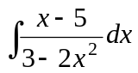
1.6. 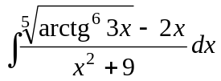 | 1.18. 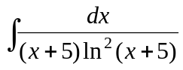 | 1.30. 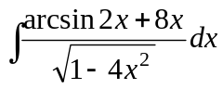
1.7. 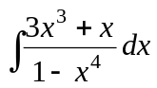 | 1.19. 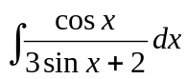 | 1.31. 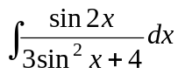
1.8. 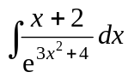 | 1.20. 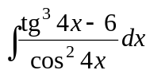 | 1.32. 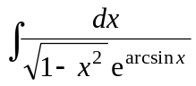
1.9. 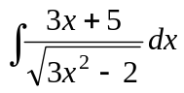 | 1.21. 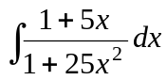 | 1.33. 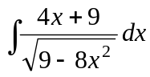
1.10. 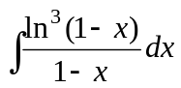 | 1.22. 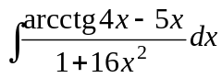 | 1.34.
1.11. 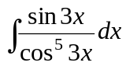 | 1.23. 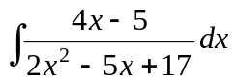 | 1.35. 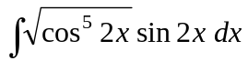
1.12. 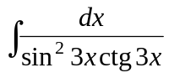 | 1.24. 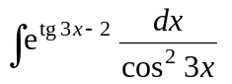 | 1.36.

2. Вычислить интеграл. Результат проверить дифференцированием
2.1. | 2.13 | 2.25.
2.2. | 2.14. | 2.26.
2.3. | 2.15. | 2.27.
2.4. | 2.16. 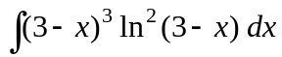 | 2.28.
2.5. | 2.17. | 2.29.
2.6. | 2.18. | 2.30.
2.7. | 2.19. | 2.31. 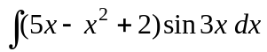
2.8. 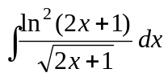 | 2.20. 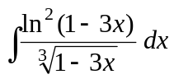 | 2.32. 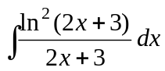
2.9. 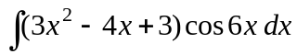 | 2.21. 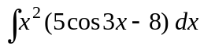 | 2.33. 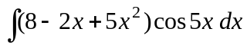
2.10. 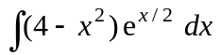 | 2.22. 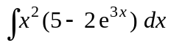 | 2.34. 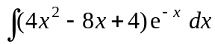
2.11. 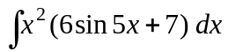 | 2.23. 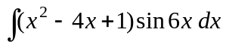 | 2.35. 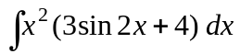
2.12. 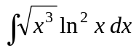 | 2.24. 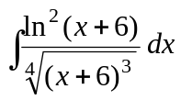 | 2.36. 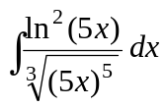

3. Вычислить интеграл
3.1. 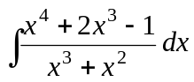 | 3.13. 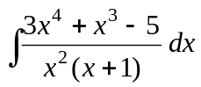 | 3.25. 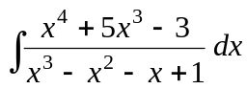
3.2. 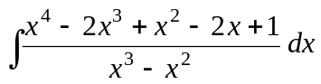 | 3.14. 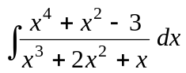 | 3.26. 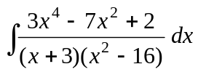
3.3. 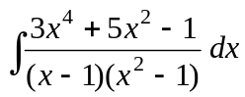 | 3.15. 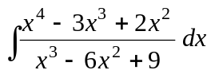 | 3.27. 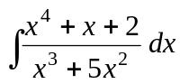
3.4. 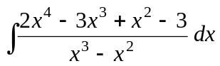 | 3.16. 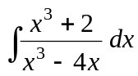 | 3.28.
3.5. | 3.17. | 3.29. 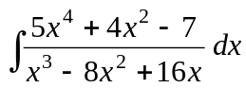
3.6. 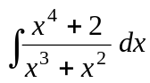 | 3.18. 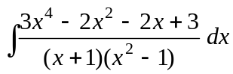 | 3.30. 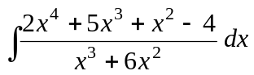
3.7. 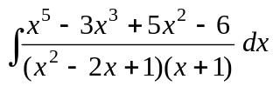 | 3.19. 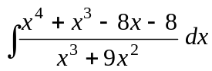 | 3.31. 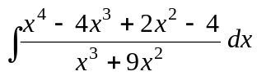
3.8. 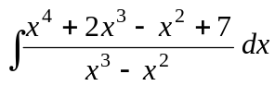 | 3.20. 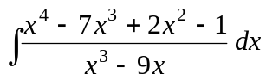 | 3.32. 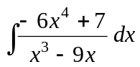
3.9. 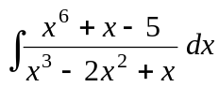 | 3.21. 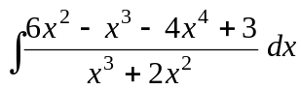 | 3.33. 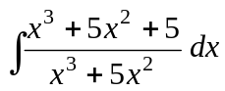
3.10. 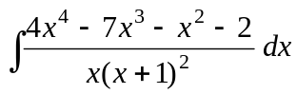 | 3.22. 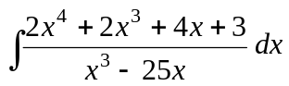 | 3.34. 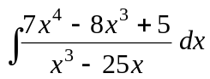
3.11 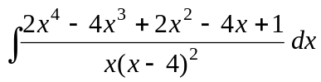 | 3.23. 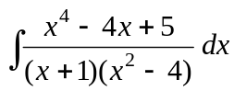 | 3.35. 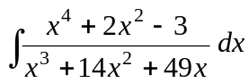
3.12. 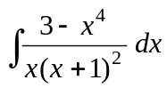 | 3.24. 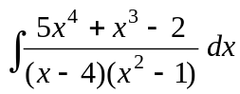 | 3.36.

4. Вычислить интеграл
4.1. | 4.13. 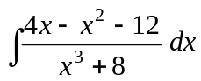 | 4.25. 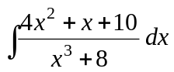
4.2. 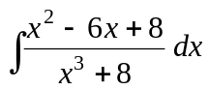 | 4.14. 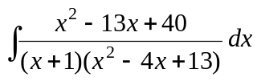 | 4.26. 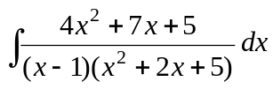
4.3. 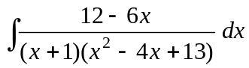 | 4.15. 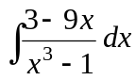 | 4.27. 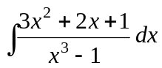
4.4. 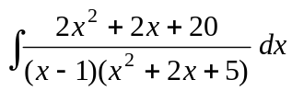 | 4.16. 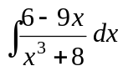 | 4.28. 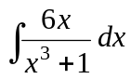
4.5. 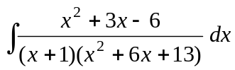 | 4.17. 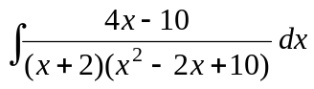 | 4.29. 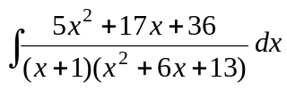
4.6. 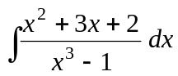 | 4.18. 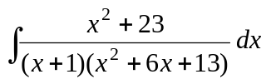 | 4.30. 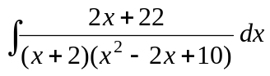
4.7. | 4.19. | 4.31.
4.8. | 4.20. | 4.32. 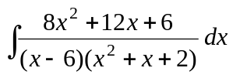
4.9. | 4.21. | 4.33.
4.10. | 4.22. | 4.34.
4.11 | 4.23. | 4.35.
4.12. 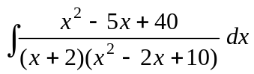 | 4.24. 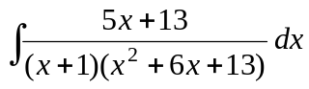 | 4.36. 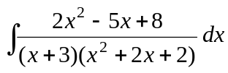

5. Вычислить интеграл
5.1. 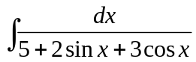 | 5.13. 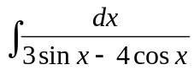 | 5.25. 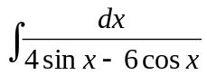
5.2. 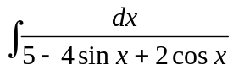 | 5.14. 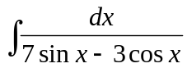 | 5.26. 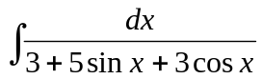
5.3. 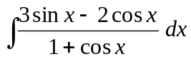 | 5.15. 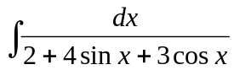 | 5.27. 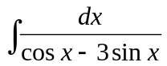
5.4. 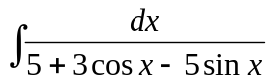 | 5.16. 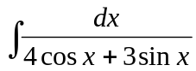 | 5.28. 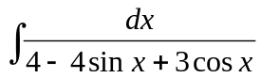
5.5. 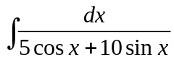 | 5.17. | 5.29.
5.6. 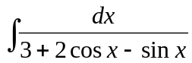 | 5.18. 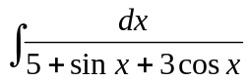 | 5.30. 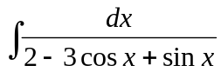
5.7. 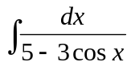 | 5.19. 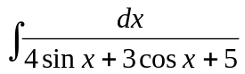 | 5.31. 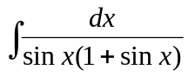
5.8. 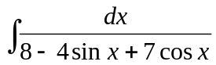 | 5.20. 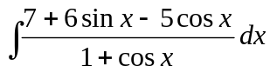 | 5.32. 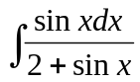
5.9. 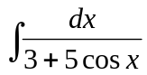 | 5.21. 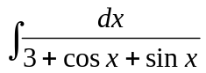 | 5.33. 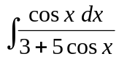
5.10. 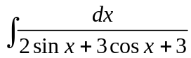 | 5.22. 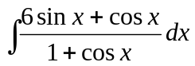 | 5.34. 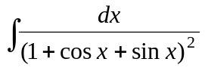
5.11 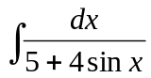 | 5.23. | 5.35.
5.12. 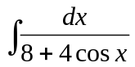 | 5.24. 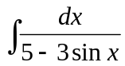 | 5.36. 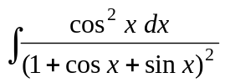

6. Вычислить интеграл
6.1. 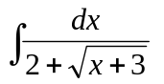 | 6.13. 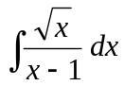 | 6.25. 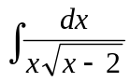
6.2. 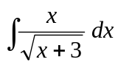 | 6.14. 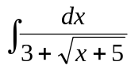 | 6.26. 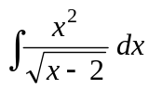
6.3. 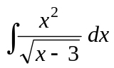 | 6.15. 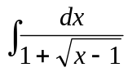 | 6.27. 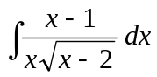
6.4. 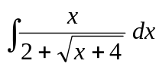 | 6.16. 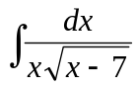 | 6.28. 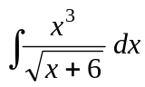
6.5. 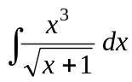 | 6.17. 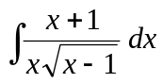 | 6.29.
6.6. | 6.18. | 6.30. 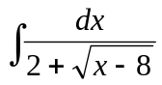
6.7. 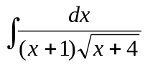 | 6.19. 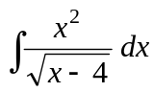 | 6.31. 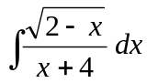
6.8. 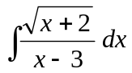 | 6.20. 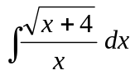 | 6.32. 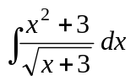
6.9. 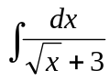 | 6.21. 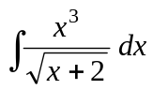 | 6.33. 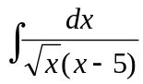
6.10. 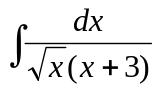 | 6.22. 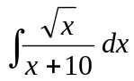 | 6.34. 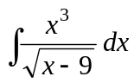
6.11 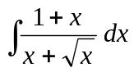 | 6.23. 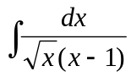 | 6.35. 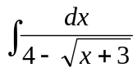
6.12. 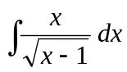 | 6.24. 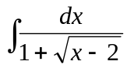 | 6.36. 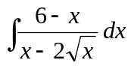

Задание 7. Найдите площадь фигуры, ограниченной линиями

1. 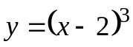, 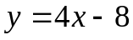.

2. 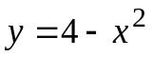 и 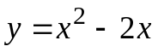.

3. 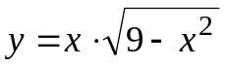,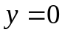, 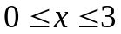.

4. 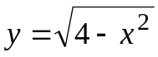, , 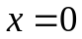, 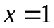.

5. 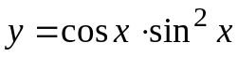, , при 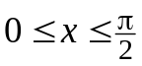.

6. 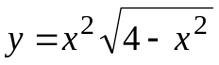, , при 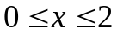.

7. 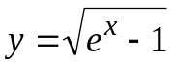, , 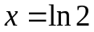.

8. 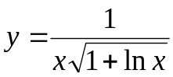, , , 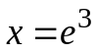.

9. , , при .

10. 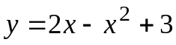, 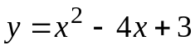.

11. 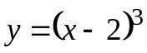, .

12. 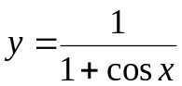, , 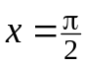, 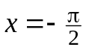.

13. 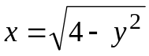, , , 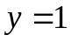.

14. 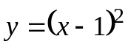, 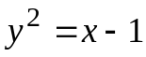.

15. , .

16. 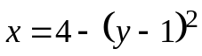, 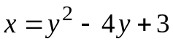.

17. 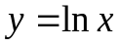, 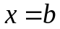, 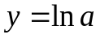, при 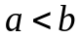.

18. 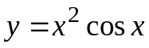, , при .

19. , 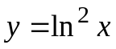.

20. 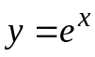, 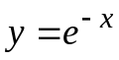, .

21. , .

22. 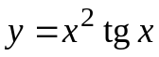. , при .

23. 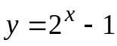 и 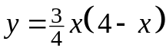.

24. 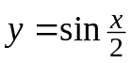, 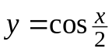, 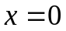.

25. 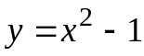, 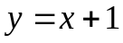.

26. 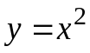, 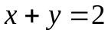, .

27. , .

Задание 8

1. Найти объем тела, полученного от вращения фигуры, ограниченной линиями 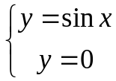, при 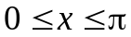, вокруг оси 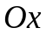.

2. Вычислить длину дуги кривой 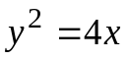 от ее вершины до точки 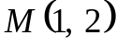.

3. Найти объем тела, образованного вращением фигуры, ограниченной линиями 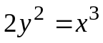 и 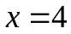, вокруг оси .

4. Вычислить длину дуги линии 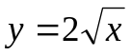, при 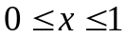.

5. Вычислить длину дуги кривой
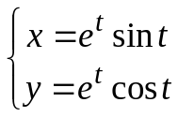, при 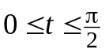.

6. Найти объем тела, образованного вращением вокруг оси 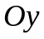 фигуры, ограниченной линиями:
. 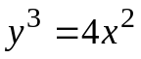, 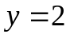.

7. Вычислить длину дуги кривой , при .

8. Вычислить объем тела, образованного вращением фигуры, ограниченной линиями и 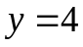, вокруг .

9. Найти длину дуги кривой 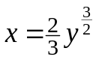, при 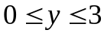.

10. Найти объем тела, образованного вращением вокруг оси фигуры, ограниченной линиями: 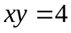, , , .

11. Вычислить длину дуги кривой между точками ее пересечения с осью .

12. Найти объем тела, образованного вращением вокруг оси фигуры, ограниченной линиями:
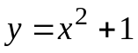, 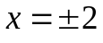, .

13. Вычислить длину дуги линии 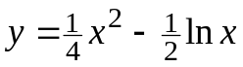, при 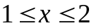.

14. Найти объем тела, образованного вращением вокруг оси фигуры, ограниченной линиями:
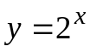, 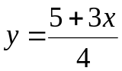.

15. Найти длину дуги кривой 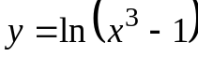, при 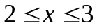.

16. Найти объем тела, образованного вращением вокруг оси фигуры, ограниченной линиями:
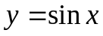, , 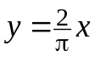.

17. Найти объем тела, образованного вращением вокруг оси фигуры, ограниченной линиями: , при 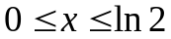.

18. Найти длину дуги кривой 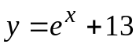, при 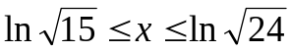.

19. Найти длину дуги кривой 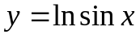, при 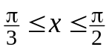.

20. Найти объем тела вращения вокруг оси фигуры, ограниченной линиями:
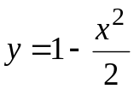, 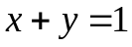.

21. Найти длину дуги кривой 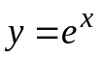, при 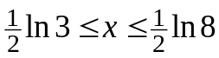.

22. Найти объем от вращения вокруг оси фигуры, ограниченной линиями:
, 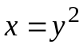.

23. Вычислить длину дуги кривой 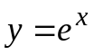, при .

24. Вычислить объем тела, образованного вращением вокруг тела, ограниченного кривыми:, , 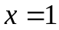.

25. Вычислить длину дуги кривой 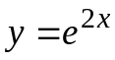, при 

